Муниципальное автономное дошкольное образовательное учреждение
Городского округа «город Ирбит» Свердловской области «Детский сад №23»

18 ноября в России официально праздную День рождения Деда Мороза. Считается, что именно 18 ноября на его вотчине – в Великом Устюге- в свои права вступает настоящая зима, и ударяют морозы.
Конечно, мы не могли оставить без внимания такое событие. День рождения самого главного волшебника для детей и взрослых. Так как день рождения выпал на субботу, в пятницу у нас был тематический день (с которым можно ознакомиться ниже).
В четверг мы с ребятами изготовили открытки для Деда Мороза, мы раскрасили ватными палочками его шапку, запечатали в конверт и передали в группу «Затейники», и они его отнесли на почту.
Пятница был день веселья и разговоров о Деде Морозе, ну и, конечно же развлечения, на котором мы спели, станцевали каравай для именинника, поиграли в музыкальную игру, собирали снежки и просто веселились. Впечатления от праздника получились яркими и запоминающимися.
А когда мы вышли с детьми на прогулку, то встретили НАСТОЯЩЕГО Деда Мороза, который даже с ними поговорил, и ребята ему сказали о своих желаниях на новый год.
Вот такой сказочный день прошел в нашей группе.
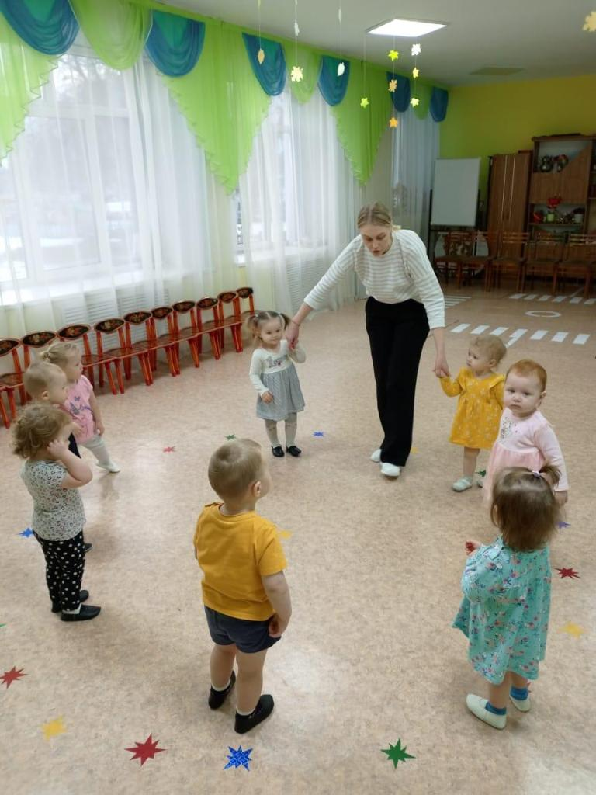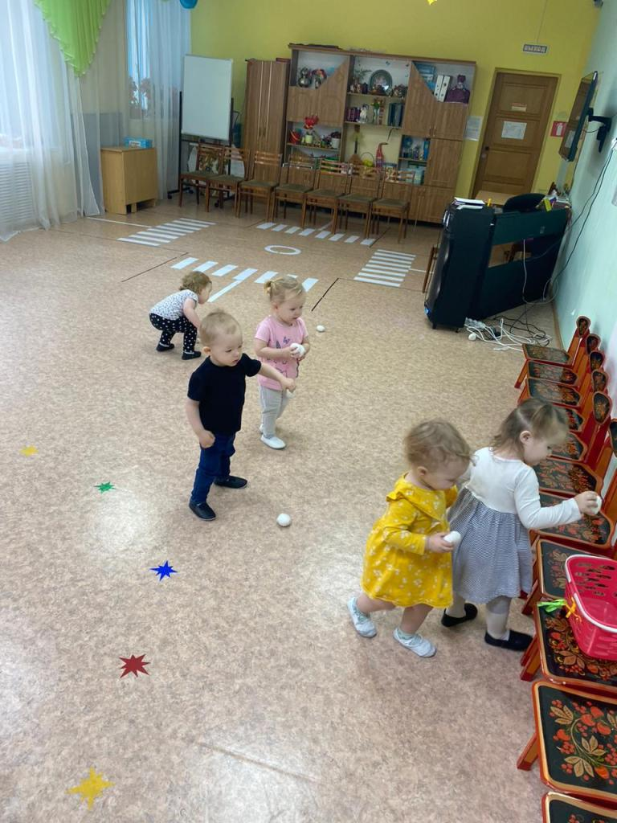

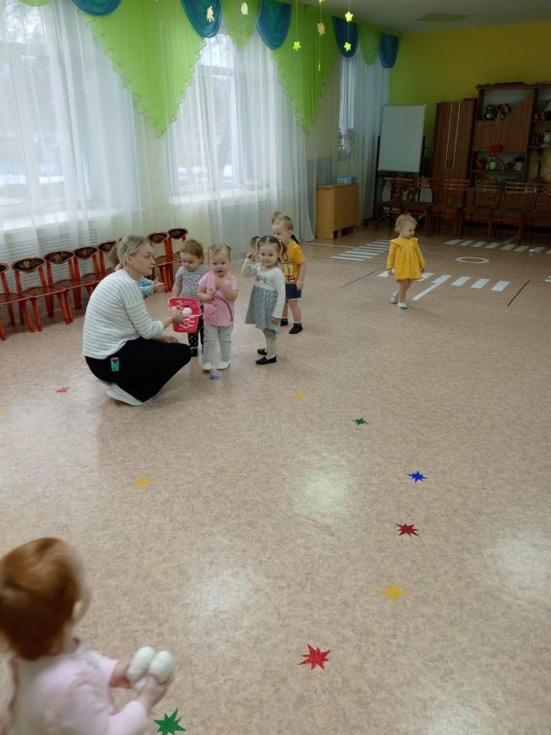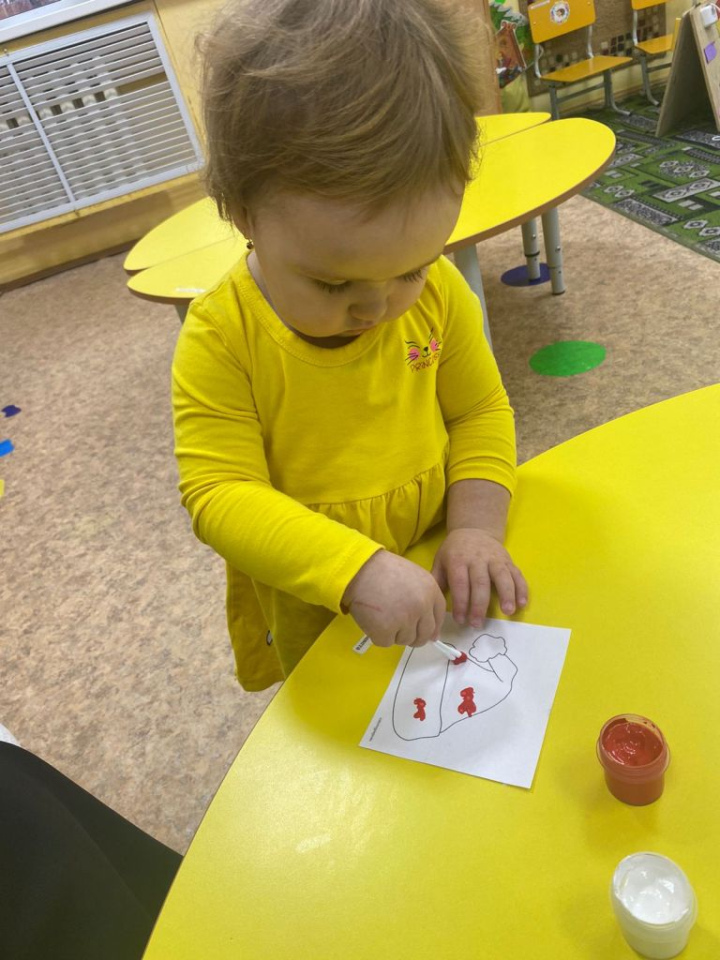
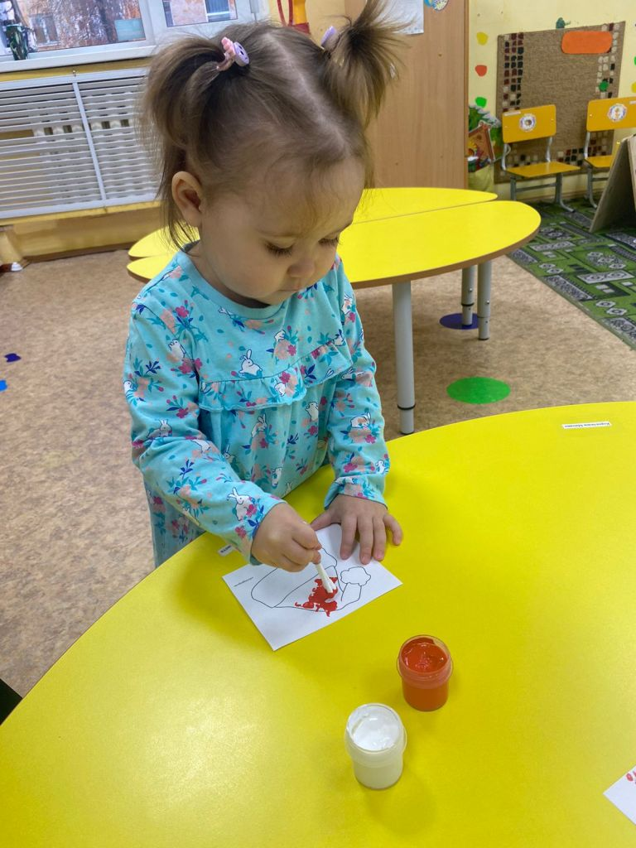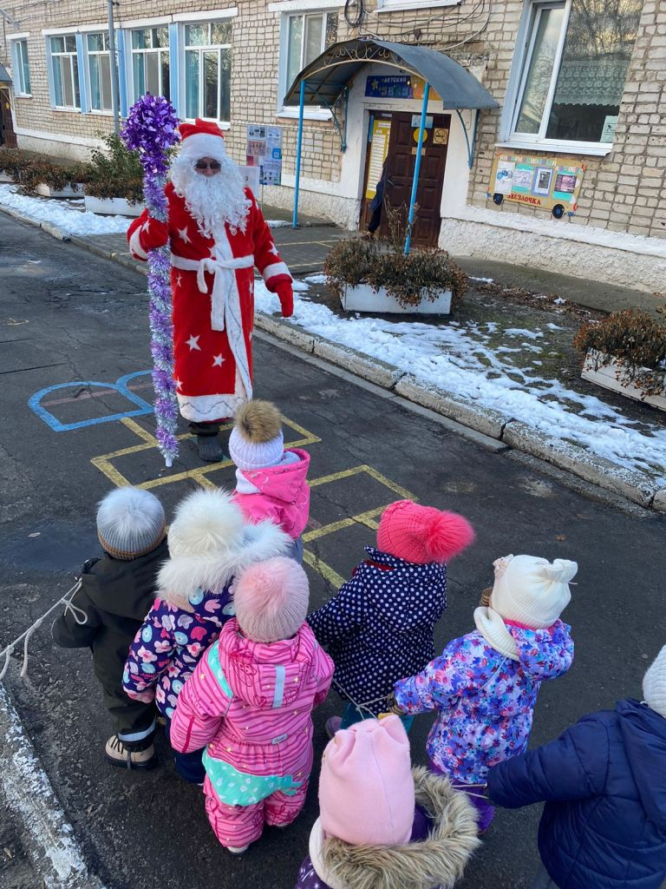

Реализуемая программа
«От рождения до школы»
Под ред. Н. Е. Вераксы,
Т.С. Комаровой,
М.А. Васильевой
Воспитатель: Бархатова Е.Д.

Тематический день «День рождения Деда Мороза» в первой группе раннего возраста «Верные друзья»

Программное содержание: формирование у детей представления о Деде Морозе, как о главном персонаже новогоднего праздника, развивать у детей фантазию, творческое мышление, речь, физическую активность. Познакомить с праздником.
Утро:
Беседа «Кто такой Дед Мороз»
П.с: уточнить у детей знания о Деде Морозе, рассказать о сказочном персонаже.
Пальчиковая гимнастика «Зима»
П.с: развивать речь и мелкую моторику у детей.
Чтение сказки «Снеговик почтовик», В. Сутеев.
П.с: познакомить детей с интересной сказкой, вызывать интерес и положительные эмоции от произведения.
Утренний круг «Совместное приветствие»
П.с: создание положительного настроя на весь день.
Зарядка-завтрак
Развлечение «День рождения Деда Мороза»
Программное содержание: создание благоприятной атмосферы в группе; формировать первоначальные представления о праздновании для рождения. Развивать двигательную активность , речевую активность , музыкальный слух, ловкость и внимание. Воспитывать желание участвовать в празднике.
Прогулка. Наблюдение за тем, как одеты прохожие
Цель: закреплять знания детей о том, что в холодное время года нужно одеваться тепло, чтобы не болеть.
Подвижная игра «Снежки»
Цель: учить детей лепить снежки, бегать
Трудовые поручения на участке
Цель: продолжать воспитывать трудолюбие, приучать детей соблюдать порядок.
Возвращение с прогулки:
Просмотр мультфильма «Дед Мороз и лето»
П.с: познакомить детей с советским мультфильмом.
Обед- тихий час
Вечер:
Подвижные игры: «Зима и лето», «Веселая эстафета», «Попади снежком»
П.с: создание веселой обстановки в группе, развитие активности.
Пальчиковая игра «Зайка серенький», «Мороз»
П.с: развивать мелкую моторику рук.
Самостоятельная деятельность детей- уход домой.

Сценарий развлечения для детей группы первой и раннего возраста
«День рождения Деда Мороза»
Цель : создание благоприятной атмосферы в группе
Задачи:
1.формировать первоначальные представления о праздновании для рождения
2.Развивать двигательную активность , речевую активность , музыкальный слух, ловкость и внимание
3.Воспитывать желание участвовать в праздник
Ход развлечения:
Звучит музыка
Воспитатель 1: Ребята, сегодня мы собрались на праздник – День рождения Дедушки Мороза.
Он живет далеко – далеко, в густом лесу.
Есть в густом лесу изба,
В ней с узорами резьба,
И пуховая кровать,
На которой колко спать:
Вместо пуха в той перинке
Только звездочки – снежинки,
Ледяное покрывало
Заменяет одеяло
А живет в избе Мороз
И зовется Красный Нос
А какой же день рождения без хоровода – поздравления?
Хороводная игры «Каравай»
Воспитатель 1: Деду Морозу очень понравился наш каравай, молодцы! Только холодно стало, давайте погреемся?
Музыкальная игра «Мы погреемся немножно»( Дети по показу воспитателя выполняют упражнения )
Воспитатель 2: Ребята посмотрите у меня есть снежки, давайте мы их с вами соберем? Ну – ка детки ,не зевайте и снежочки собирайте!
Подвижная игра «Собери снежки в корзинку».
Воспитатель 1: а теперь мы пойдем по дорожке . Шагают наши ножки по узенькой дорожке: топ – топ – топ.( дети идут за воспитателем стайкой)
Воспитатель 1: ребята , мы с вами поиграли, потанцевали .Дедушку Мороза поздравили с днем рождения. А подарки то для дедушки мы не приготовили….

